2013年基金月度分析报告
（第5期）

发布机构：中国金融在线—金融界网站 金融产品研究中心
发布时间：2013年5月8日

版权2011－中国金融在线-金融界网站
- 本报告包含的所有内容（包括但不限于文本、数据、图片、图标、研究模型、LOGO、创意等）的所有权归属中国金融在线-金融界网站（jrj，以下称“本公司”），受中国及国际版权法的保护。对本报告上所有内容的复制（意指收集、组合和重新组合），本公司享有排他权并受中国及国际版权法的保护。对本报告上述内容的任何其他使用，包括修改、发布、转发、再版、交易、演示等行为将被严格禁止。
- 本报告及其任何组成部分不得被再造、复制、抄袭、交易，或为任何未经本公司允许的商业目的所使用。如果正版报告用户将中国金融在线-金融界网站提供的报告内容用于商业、盈利、广告等目的时，需征得中国金融在线-金融界网站书面特别授权，并注明出处“中国金融在线-金融界网站”，并按照中国及国际版权法的有关规定向中国金融在线-金融界网站支付版税。如果正版报告用户将中国金融在线-金融界网站提交的报告用于非商业、非盈利、非广告目的时，仅限客户公司内部使用，不得以任何方式传递至任何第三方机构、法人或自然人。如果本公司确定客户行为违法或有损企业的利益，本公司将保留，包括但不限于拒绝提供服务、冻结会员专有帐户、追究刑事责任的权利。
- 本公司对报告中他人的知识产权负责。如果你确认你的作品以某种方式被抄袭，该行为触犯了中国及国际版权法，请向本公司做版权投诉。

本报告有关版权问题适用中华人民共和国法律。我们保留随时解释和更改上述免责事由及条款的权利。

报告概述
基金作为一类投资品，得到广大投资者的普遍关注。具有投资门槛低，费用低廉，基金经理理财，变现能力强和种类繁多的特点。同其他投资品相对比，风险性低于股票、外汇、期货类，收益性高于债券，银行理财产品，存款等，为家庭理财投资的主要选择之一。
本报告旨在为投资者选择基金产品的过程中提供更加全面的考量指标和参考内容。对基金投资影响较大的宏观经济政策解读，股票市场观察，债券市场观察，货币市场观察，从而为投资者提供全方位的对投资市场的掌控，以期获得更有效的投资研判。同时，从基金产品的业绩、收益、分红和发行四个方面，对基金产品进行横向和纵向的分析对比。以全面展现，基金产品市场的收益率情况，及各只基金的综合收益能力情况。
同时， 本报告也是为基金公司提供一份更为全面和专业的同行业内基金产品表现情况，以使基金公司在掌控自家基金产品表现情况的同时，兼具了解到同行业内其他基金公司基金产品的业绩，收益能力，分红和发行情况。
研究方法
市场论述部分：宏观经济，选取相关重要经济指标。股票市场部分，选取A股市场走势，股票市场各行业板块指数走势。债券市场，选取各种债券发行数量，中债指数净价表现，国债、企业债、金融债净价及收益表现，各类债券不同期限的利率变化情况。货币市场，选取中国人民银行公开市场操作，包括投放量，回笼量和净投放等数据，回购利率及拆借利率走势情况，央行票据到期收益率变化情况等。
基金主体部分：分为各类型基金近三个月收益率单项排名和近两年的综合收益排名。 其中前者是用近三个月的收益率进行排名，后者通过对近24个月的对数月平均收益率进行了定量分析，并对每个月的对数收益率赋予权重，距报告月时间越近，权值越高，最后通过定量计算得出股票基金排行榜。
基金分红：研究了各类型基金在每个月的分红数额和分红只数。
基金发行：研究了各类型基金每个月的发行规模和只数。
评级概述
基金收益能力综合排名是对基金产品期限参量包含3个月、6个月、12个月、24个月的收益率进行排序，期限排名进行加权平均，对近期基金产品收益表现设置较高权重，进而更加客观公正展现基金产品的收益情况。将基金产品进行分类，分为开放式股票基金，开放式混合基金，开放式债券基金，开放式货币基金，开放式指数基金QDII基金，和封闭式基金。

报告遵循原则及证监会相关规定
【第64号令】证券投资基金评价业务管理暂行办法
具体内容如下
第十四条 任何机构从事基金评价业务并以公开形式发布评价结果的，不得有下列行为：
（一）对不同分类的基金进行合并评价；
（二）对同一分类中包含基金少于10只的基金进行评级或单一指标排名；
（三）对基金合同生效不足6个月的基金（货币市场基金除外）进行评奖或单一指标排名；
（四）对基金（货币市场基金除外）、基金管理人评级的评级期间少于36个月；
（五）对基金、基金管理人评级的更新间隔少于3个月；
（六）对基金、基金管理人评奖的评奖期间少于12个月；
（七）对基金、基金管理人单一指标排名（包括具有点击排序功能的网站或咨询系统数据列示）的排名期间少于3个月；
（八）对基金、基金管理人单一指标排名的更新间隔少于1个月；
（九）对特定客户资产管理计划进行评价。
数据来源
1、基金公司公开发布的相关收益率情况数据
2、其他相关数据由巨灵财经提供
免责条款
本研究报告根据基金公司及市场公开发布的信息，进行甄选和分析后编制，收集信息未能获取理财产品的全部信息，报告内容可能存在因统计数据，分析计算过程中产生遗漏和偏差，本报告旨在为理财行业的发展、创新和制度建设提供研究参考。在对于因使用、引用、参考本报告内容而导致 的投资损失、风险与纠纷，本报告发布机构不承担任何责任。

报告目录
摘 要 1
1 市场回顾 3
1.1 股票市场 3
1.2 债券市场 4
1.2.1 债券市场发行概况 4
1.2.2 债券价格走势 5
2 基金投资策略 6
3 基金收益能力排名 7
3.1 开放式股票型基金 8
3.2 开放式混合型基金 8
3.3 开放式债券型基金 8
3.4 开放式指数型基金 8
3.5 QDII基金 8
3.6 封闭式基金 8
4 基金分红 8
5 基金发行 8
附录Ⅰ 名词解释 8
附录Ⅱ 单只基金收益能力排名测算模型 8

图表目录
图表 1 2013年4月A股市场走势 3
图表 2 2013年4月各行业指数涨跌幅 4
图表 3 2013年3月、4月各种债券发行量 4
图表 4 2013年3月、2013年4月债券发行量 5
图表 5 2013年4月A股指数与各类基金指数的涨跌幅 7
图表 6 开放式股票型基金综合收益能力排名前10 8
图表 7 开放式股票型基金综合收益能力排名后10 8
图表 8 开放式混合型基金综合收益能力排名前10 8
图表 9 开放式混合型基金综合收益能力排名后10 8
图表 10 开放式债券型基金综合收益能力排名前10 8
图表 11 开放式债券型基金综合收益能力排名后10 8
图表 12 开放式指数型基金综合收益能力排名前10 8
图表 13 开放式指数型基金综合收益能力排名后10 8
图表 14 QDII基金综合收益能力排名前10 8
图表 15 QDII基金综合收益能力排名后10 8
图表 16 封闭式基金综合收益能力排名前10 8
图表 17 封闭式基金综合收益能力排名后10 8
图表 18 近一年基金每月累计分红只数 8
图表 19 近一年各类型基金每月分红金额 8
图表 20 近一年各类型基金每月成立只数 8
图表 21 近一年各类型基金每月募集规模 8

摘 要
- 股票市场：4月大盘维持震荡，沪深两市股指双双跌逾2%，拉出月K线“三连阴”，也使得A股市场成为全球主要股市中表现最差的一个。具体来看，沪指下跌58.71点，收于2177.91点，当月跌幅2.62%；深证成指下跌198.38点，收于8691.39点，跌幅2.23%；沪深300指数下跌47.78点，收于2447.31点，跌幅1.91%。
- 基金市场：4月在大盘延续震荡的情况下，基金仍旧表现不佳，具体来看，上证基金指数4月下跌0.82%，深市基金指数上涨1.08%。开放式基金中，股票型基金跌幅最大，中证股票型基金指数下跌1.01%；其次为混合型基金，中证混合型基金指数下跌0.68%；债券型基金受债市风暴影响，本月也表现下跌，中证债券型基金指数本月下跌0.11%。其他类型基金中，中证货币基金指数上涨0.42%；中证QDII基金指数下跌0.84%。
- 基金投资策略：
- 偏股型基金：谨慎布局，把握结构性机会。春节过后A股一直处于震荡下跌走势，经过连续3个月的调整，蓝筹股、周期股具备一定的修复性反弹需求，5月有望取得结构性机会。资金面上，目前国内流动性仍然较为充沛，但市场担忧监管层对金融风险的重视会影响后续社会融资总量，总体趋势不利。同时，IPO重启在即，市场压力较大，难以呈现趋势性行情。因此，投资者在基金的选择上仍需保持谨慎，重点关注投资蓝筹股的基金，回避投资成长股的基金，把握结构性机会。
- 债券型基金：监管风暴持续发酵，短期回避。4月对债券市场来说可谓艰难，监管风暴的持续发酵导致4月份银行间债市的成交量出现大幅下降，抛盘现象严重，而部分债券基金经理受到调查则直接影响了债基的整体表现。如今，监管风暴对债市的影响尚未终结，相关政策可能继续推出对债市造成冲击。因此，投资者短期可回避债券基金，等待右侧机会介入，防范风险。
- QDII基金：国际金价暴跌，防范大宗商品QDII风险。4月份对投资大宗商品的QDII基金来说可谓噩梦，国际金价遭遇30年来罕见暴跌，连带大宗商品均遭受重创，投资大宗商品的QDII基金受损严重，其中上投天然资源、汇添富黄金及贵金属、易方达黄金主题、诺安全球黄金等4月份表现最差。总体来看，4月份QDII基金表现不佳，计入统计的69只基金平均下跌1.16%，投资亚太地区的QDII基金表现较好。展望5月，虽然金价短期有所反弹，但仍有较大风险，投资者对大宗商品类QDII基金应采取审慎态度，降低仓位。
- 本月基金收益能力排名前三
- 股票型基金：上投摩根新兴动力、汇丰晋信低碳先锋、华宝兴业新兴产业
- 混合型基金： 汇丰晋信2026、上投双核平衡、泰达宏利风险预算
- 债券型基金：天治稳健双盈、浦银收益A、华商收益增强A
- 封闭式基金：信诚双盈分级债券B、基金金鑫、金鹰持久回报分级债B
- 指数型基金：易方达创业板ETF、易方达创业板ETF联接、深证TMT50ETF
- QDII基金：华宝海外中国、富国中国中小盘、广发亚太精选
- 本月基金收益能力排名后三
- 股票型基金：南方隆元、易方达资源行业、华宝兴业资源优选
- 混合型基金：上投中国优势、嘉实主题精选、广发内需增长
- 债券型基金：博时宏观回报C、博时宏观回报A/B、益民多利
- 封闭式基金：申万深成进取、银华鑫瑞、资源B
- 指数型基金：国联安上证大宗商品ETF、国联安商品ETF联接、银华中证内地资源
- QDII基金：上投天然资源、汇添富黄金及贵金属、易方达黄金主题

1 市场回顾

股票市场
4月大盘维持震荡，沪深两市股指双双跌逾2%，拉出月K线“三连阴”，也使得A股市场成为全球主要股市中表现最差的一个。具体来看，沪指下跌58.71点，收于2177.91点，当月跌幅2.62%；深证成指下跌198.38点，收于8691.39点，跌幅2.23%；沪深300指数下跌47.78点，收于2447.31点，跌幅1.91%。
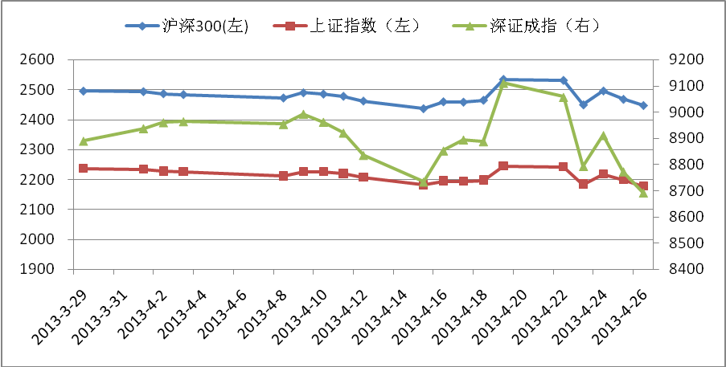
数据来源：巨灵财经，由金融界网站—基金产品研究中心整理
图表 1 2013年4月A股市场走势

4月份板块方面涨跌互现，文化、商务、IT板块表现较好，分别上涨14.62%、6.93%和3.52%，4月份，光线传媒、乐视网、华谊兄弟等个股涨幅名列前茅，分别达到47.75%、34.28%、22.48%，引领了文化传媒板块的抢眼走势。采矿板块4月表现较最差，采矿指数下跌6.45%。
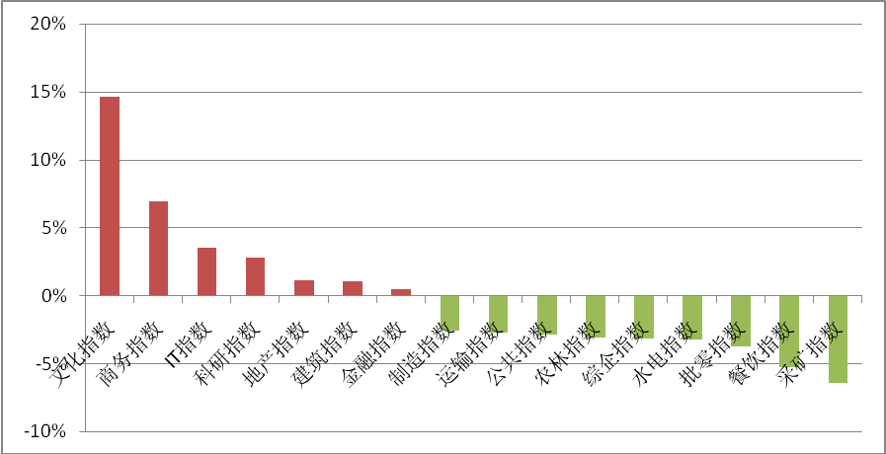数据来源：巨灵财经，由金融界网站—基金产品研究中心整理
图表 2 2013年4月各行业指数涨跌幅

1.2 债券市场

1.2.1 债券市场发行概况
2013年4月，市场共发行了149只债券，较3月份减少了30只，总发行量为5883亿元，比3月份增加了602.7亿元。从债券类型来看，本月发行的债券中，以政府债券发行量最大，共发行2231.10亿元，占债券总发行量的37.92%，相比上月增加了1791.10亿元；中期票据发行数量最多，共发行64只。
图表 3 2013年3月、4月各种债券发行量
债券类型 | 2013年3月 |  | 2013年4月
债券类型 | 次数 | 发行量（亿元） | 次数 | 发行量（亿元）
政府债券 | 2 | 440 | 9 | 2231.1
央行票据 | 0 | 0.00 | 0 | 0.00
金融债券 | 37 | 2,536.40 | 30 | 2,148.20
政府支持债券 | 0 | 0.00 | 0 | 0.00
企业债券 | 66 | 858.00 | 45 | 512.00
短期融资券 | 1 | 200.00 | -- | --
资产支持债券 | 0 | 0 | 0 | 0
中期票据 | 73 | 1,245.90 | 64 | 988.50
集合票据 | 0 | 0.00 | 1 | 3.20
外国债券 | 0 | 0 | 0 | 0
其他债券 | 0 | 0 | 0 | 0
总计 | 179 | 5,280.30 | 149 | 5,883.00
数据来源：中国债券信息网，由金融界网站—基金产品研究中心整理

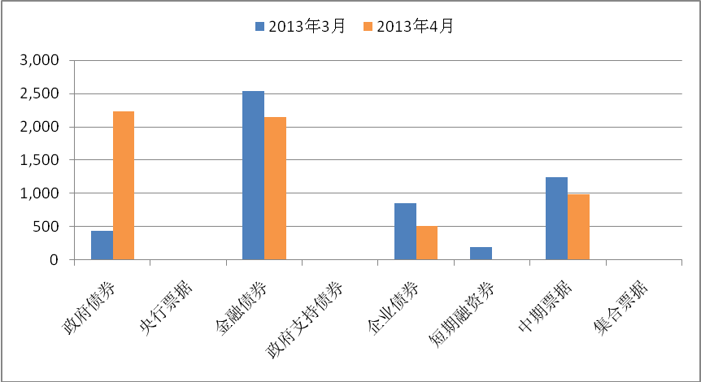
数据来源：中国债券信息网，由金融界网站—基金产品研究中心整理
图表 4 2013年3月、2013年4月债券发行量

1.2.2 债券价格走势
2013年4月份债券市场继续上扬，中债综合指数财富指数从上月末的148.6331点上涨至本月末的149.6379点，上涨1.0048点，涨幅0.68%；净价指数从上月末的101.1713点上涨至本月末的101.5193点，上涨0.348点，涨幅0.34%。中债国债指数、中债金融债指数和中债企业债指数4月也是上涨走势，涨幅分别为0.60%、0.42%和0.24%。

2 基金投资策略
1、偏股型基金：谨慎布局，把握结构性机会
春节过后A股一直处于震荡下跌走势，经过连续3个月的调整，蓝筹股、周期股具备一定的修复性反弹需求，5月有望取得结构性机会。资金面上，目前国内流动性仍然较为充沛，但市场担忧监管层对金融风险的重视会影响后续社会融资总量，总体趋势不利。同时，IPO重启在即，市场压力较大，难以呈现趋势性行情。因此，投资者在基金的选择上仍需保持谨慎，重点关注投资蓝筹股的基金，回避投资成长股的基金，把握结构性机会。
2、债券型基金：监管风暴持续发酵，短期回避
4月对债券市场来说可谓艰难，监管风暴的持续发酵导致4月份银行间债市的成交量出现大幅下降，抛盘现象严重，而部分债券基金经理受到调查则直接影响了债基的整体表现。如今，监管风暴对债市的影响尚未终结，相关政策可能继续推出对债市造成冲击。因此，投资者短期可回避债券基金，等待右侧机会介入，防范风险。
3、QDII基金：国际金价暴跌，防范大宗商品QDII风险
4月份对投资大宗商品的QDII基金来说可谓噩梦，国际金价遭遇30年来罕见暴跌，连带大宗商品均遭受重创，投资大宗商品的QDII基金受损严重，其中上投天然资源、汇添富黄金及贵金属、易方达黄金主题、诺安全球黄金等4月份表现最差。总体来看，4月份QDII基金表现不佳，计入统计的69只基金平均下跌1.16%，投资亚太地区的QDII基金表现较好。展望5月，虽然金价短期有所反弹，但仍有较大风险，投资者对大宗商品类QDII基金应采取审慎态度，降低仓位。

3 基金收益能力排名
根据证监会最新颁布的《证券投资基金评价业务管理暂行办法》第十四条，本研究报告的研究对象是基金合同生效日期在2012年10月1日之前，且在2013年4月30日没有退市的基金。统计期间是2011年5月1日～2013年4月30日，共24个月。满足条件的基金一共1230只（不包括货币式基金，因为货币式基金不公布净值，无法进行净值收益率排名），其中包括335只股票基金（不包括指数基金和QDII基金）、215只混合型基金、283只债券型基金、193只指数型基金、69只QDII基金、135只封闭式基金。
本报告期中“近3个月”、“近6个月”、“近12个月” 和“近24个月”分别是2013年2月1日～2013年4月30日、2012年11月1日～2013年4月30日、2012年5月1日～2013年4月30日、2011年5月1日～2013年4月30日。
各类型基金收益率综合排名的方法是：分别对近3、6、12、24个月的对数收益率赋予权重，时间距今越近，权重越大，然后进行加权求和，将该和值进行排名，就可以得出排名次序，具体方法见附录Ⅱ。
4月在大盘延续震荡的情况下，基金仍旧表现不佳，具体来看，上证基金指数4月下跌0.82%，深市基金指数上涨1.08%。开放式基金中，股票型基金跌幅最大，中证股票型基金指数下跌1.01%；其次为混合型基金，中证混合型基金指数下跌0.68%；债券型基金受债市风暴影响，本月也表现下跌，中证债券型基金指数本月下跌0.11%。其他类型基金中，中证货币基金指数上涨0.42%；中证QDII基金指数下跌0.84%。
图表 5 2013年4月A股指数与各类基金指数的涨跌幅
上证综合指数 | -2.62% | 中证债券型基金指数 | -0.11%
深证成份股指数 | -2.23% | 中证混合型基金指数 | -0.68%
上证基金指数 | -0.82% | 中证货币基金指数 | 0.42%
深市基金指数 | 1.08% | 中证QDII基金指数 | -0.84%
中证股票型基金指数 | -1.01%
数据来源：巨灵财经，由金融界网站—基金产品研究中心整理

3.1 开放式股票型基金
截至2013年4月30日，共有335只开放式股票型基金（不包括指数基金和QDII基金）满足基金合同满六个月且没有退市的排名条件。2013年4月，中证股票型基金指数下跌1.01%，期间上证综合指数下跌2.62%，股票型基金表现好于大盘。
本期股基收益能力排名中，上投摩根新兴动力、汇丰晋信低碳先锋和华宝兴业新兴产业排名前三位，南方隆元排名垫底。
在收益率单项排名中，汇丰晋信低碳先锋在近3个月和近6个月的收益率排名中均位居首位；上投摩根新兴动力在近12个月的收益率排名中位居首位。
图表 6 开放式股票型基金综合收益能力排名前10
基金 | 基金简称 | 收益率（%） |  |  |  | 收益能力综合得分 | 排名
代码 | 基金简称 | 近3个月 | 近6个月 | 近12个月 | 近24个月 | 收益能力综合得分 | 排名
377240 | 上投摩根新兴动力 | 18.49 | 27.70 | 59.66 | —— | 723.96 | 1
540008 | 汇丰晋信低碳先锋 | 19.40 | 27.76 | 29.89 | 2.44 | 651.95 | 2
240017 | 华宝兴业新兴产业 | 15.02 | 26.10 | 41.28 | 22.66 | 630.67 | 3
260101 | 景顺长城优选 | 15.61 | 23.67 | 34.78 | 12.24 | 591.21 | 4
260104 | 景顺长城内需增长 | 14.25 | 26.98 | 26.75 | 7.48 | 565.48 | 5
270008 | 广发核心 | 14.57 | 22.67 | 30.73 | 15.13 | 557.60 | 6
260109 | 景顺长城内需增长 | 14.36 | 24.74 | 24.74 | 5.27 | 541.07 | 7
540010 | 汇丰晋信科技先锋 | 12.45 | 24.09 | 30.54 | —— | 521.25 | 8
110029 | 易方达科讯 | 12.74 | 25.10 | 19.69 | 5.13 | 501.60 | 9
377020 | 上投内需动力 | 10.76 | 24.28 | 25.05 | 8.97 | 487.61 | 10
数据来源：巨灵财经，由金融界网站—基金产品研究中心整理

图表 7 开放式股票型基金综合收益能力排名后10
基金 | 基金简称 | 收益率（%） |  |  |  | 收益能力综合得分 | 排名
代码 | 基金简称 | 近3个月 | 近6个月 | 近12个月 | 近24个月 | 收益能力综合得分 | 排名
202007 | 南方隆元 | -14.34 | -5.34 | -16.78 | -34.48 | -440.25 | 1
110025 | 易方达资源行业 | -13.86 | -4.35 | -18.76 | —— | -386.01 | 2
240022 | 华宝兴业资源优选 | -12.63 | -6.36 | —— | —— | -293.54 | 3
580003 | 东吴行业轮动 | -9.46 | 2.87 | -19.66 | -40.17 | -290.67 | 4
519995 | 长信金利趋势 | -11.27 | 2.36 | -8.75 | -21.83 | -246.92 | 5
481006 | 工银瑞信红利 | -8.53 | -2.07 | -9.41 | -18.41 | -236.14 | 6
590001 | 中邮核心优选 | -6.57 | -0.45 | -12.84 | -38.78 | -231.26 | 7
690003 | 民生精选 | -10.67 | 2.06 | -6.21 | -19.75 | -223.81 | 8
070017 | 嘉实量化 | -7.31 | 2.27 | -9.58 | -29.02 | -187.47 | 9
481008 | 工银瑞信大盘蓝筹 | -7.28 | 2.35 | -10.42 | -25.28 | -184.66 | 10
数据来源：巨灵财经，由金融界网站—基金产品研究中心整理

3.2 开放式混合型基金
截至2013年4月30日，共有215只开放式混合型基金满足基金合同满6个月且尚未退市的排名条件。2013年4月，中证混合型基金指数下跌0.68%，同期上证综合指数下跌2.62%，混合型基金本月继续下跌。
在本期收益能力排名中，排名榜首的是汇丰晋信2026，上投双核平衡和泰达宏利风险预算分别排名第二、第三；上投中国优势继续排名垫底。
从不同期限的表现情况来看，在近3个月和近12个月的收益率排名中，汇丰晋信2026均排名第一；在近6个月的收益率排名中，宝盈核心优势排名第一。
图表 8 开放式混合型基金综合收益能力排名前10
基金 | 基金简称 | 收益率（%） |  |  |  | 收益能力得分 | 排名
代码 | 基金简称 | 近3个月 | 近6个月 | 近12个月 | 近24个月 | 收益能力得分 | 排名
540004 | 汇丰晋信2026 | 14.02 | 20.62 | 28.48 | 1.42 | 512.28 | 1
373020 | 上投双核平衡 | 12.71 | 19.57 | 23.99 | 4.70 | 472.50 | 2
162205 | 泰达宏利风险预算 | 12.43 | 16.52 | 25.03 | 22.45 | 463.70 | 3
050022 | 博时回报混合 | 9.42 | 20.21 | 24.34 | —— | 423.38 | 4
519991 | 长信双利优选 | 7.21 | 19.76 | 23.68 | 21.53 | 403.29 | 5
240008 | 华宝兴业收益增长 | 8.24 | 14.30 | 22.66 | 12.08 | 362.73 | 6
580005 | 东吴进取策略 | 7.31 | 22.01 | 13.17 | -7.75 | 355.57 | 7
121006 | 国投瑞银稳健增长 | 4.15 | 24.86 | 16.56 | 5.54 | 353.62 | 8
161219 | 国投产业混合 | 9.39 | 12.49 | 22.06 | —— | 351.25 | 9
213006 | 宝盈核心优势 | 4.59 | 25.11 | 17.22 | -10.38 | 347.67 | 10
数据来源：巨灵财经，由金融界网站—基金产品研究中心整理

图表 9 开放式混合型基金综合收益能力排名后10
基金 | 基金简称 | 收益率（%） |  |  |  | 收益能力得分 | 排名
代码 | 基金简称 | 近3个月 | 近6个月 | 近12个月 | 近24个月 | 收益能力得分 | 排名
375010 | 上投中国优势 | -12.22 | 0.27 | -15.74 | -33.89 | -336.95 | 1
070010 | 嘉实主题精选 | -11.46 | -1.24 | -8.33 | -18.05 | -278.17 | 2
270022 | 广发内需增长 | -9.33 | -0.80 | -11.69 | -27.02 | -261.53 | 3
483003 | 工银平衡 | -6.70 | -5.95 | -12.29 | -21.95 | -259.67 | 4
050201 | 博时价值增长贰号 | -8.82 | 2.82 | -7.60 | -14.25 | -181.08 | 5
420001 | 天弘精选 | -1.67 | -8.75 | -9.50 | -17.27 | -179.46 | 6
690001 | 民生蓝筹 | -8.90 | 2.96 | -5.95 | -17.54 | -177.82 | 7
050001 | 博时价值增长 | -8.34 | 3.44 | -6.36 | -11.05 | -156.79 | 8
519700 | 交银主题优选 | -8.96 | 5.94 | -6.32 | -16.28 | -151.62 | 9
090001 | 大成价值增长 | -4.85 | 1.81 | -7.35 | -23.94 | -129.38 | 10
数据来源：巨灵财经，由金融界网站—基金产品研究中心整理

3.3 开放式债券型基金
截至2013年4月30日，共有283只开放式债券型基金满足基金合同满6个月且没有退市的排名条件。2013年4月，中证债券型基金指数下跌0.11%，同期中债综合指数上涨0.34%，债券基金4月份受债市风暴影响较大。
在收益能力排名中，天治稳健双盈、浦银收益A和华商收益增强A本月排名前三位，博时宏观回报C排名垫底。
收益率单项排名中，天治稳健双盈在近3个月和近12个月的收益率排名中位居第一；华安可转换债A在近6个的收益率排名中位居第一。
图表 10 开放式债券型基金综合收益能力排名前10
基金 | 基金简称 | 收益率（%） |  |  |  | 收益能力得分 | 排名
代码 | 基金简称 | 近3个月 | 近6个月 | 近12个月 | 近24个月 | 收益能力得分 | 排名
350006 | 天治稳健双盈 | 4.99 | 10.79 | 19.18 | 12.32 | 268.73 | 1
519111 | 浦银收益A | 3.11 | 12.26 | 15.54 | 16.52 | 241.21 | 2
630003 | 华商收益增强A | 4.11 | 11.97 | 12.86 | 8.85 | 237.89 | 3
519112 | 浦银收益C | 2.98 | 12.05 | 14.92 | 15.47 | 234.04 | 4
630103 | 华商收益增强B | 3.95 | 11.75 | 12.30 | 7.89 | 230.32 | 5
519989 | 长信利丰 | 2.44 | 10.52 | 15.87 | 13.24 | 213.39 | 6
410004 | 华富收益增强A | 1.42 | 11.09 | 12.06 | 6.85 | 180.66 | 7
217022 | 招商产业债券 | 3.37 | 7.91 | 11.17 | —— | 174.80 | 8
410005 | 华富收益增强B | 1.33 | 10.87 | 11.62 | 6.01 | 174.70 | 9
360013 | 光大保德信信用添益A | 3.39 | 6.42 | 9.82 | —— | 156.71 | 10
数据来源：巨灵财经，由金融界网站—基金产品研究中心整理

图表 11 开放式债券型基金综合收益能力排名后10
基金 | 基金简称 | 收益率（%） |  |  |  | 收益能力得分 | 排名
代码 | 基金简称 | 近3个月 | 近6个月 | 近12个月 | 近24个月 | 收益能力得分 | 排名
050116 | 博时宏观回报C | -4.88 | -0.88 | 0.55 | 4.67 | -86.78 | 1
050016 | 博时宏观回报A/B | -4.86 | -0.79 | 0.93 | 5.57 | -82.95 | 2
560005 | 益民多利 | -1.03 | 0.14 | -0.27 | 1.35 | -16.04 | 3
080010 | 长盛同禧信用增利C | -1.04 | 3.47 | -5.55 | —— | -9.39 | 4
080009 | 长盛同禧信用增利A | -0.93 | 3.66 | -5.13 | —— | -3.81 | 5
100037 | 富国优化增强C | -4.37 | 6.63 | 3.21 | -2.37 | -3.66 | 6
100035 | 富国优化增强A/B | -4.30 | 6.84 | 3.66 | -1.51 | 2.28 | 7
675013 | 纽银稳健双利债券C | -0.39 | 1.10 | —— | —— | 3.76 | 8
233013 | 大摩多元收益债券C | -0.96 | 2.49 | —— | —— | 7.10 | 9
675011 | 纽银稳健双利债券A | -0.29 | 1.30 | —— | —— | 7.34 | 10
数据来源：巨灵财经，由金融界网站—基金产品研究中心整理

3.4 开放式指数型基金
截至2013年4月30日，共有开放式指数型基金193只满足基金合同满6个月且尚未退市的排名条件。
在本期收益能力排名中，易方达创业板ETF、易方达创业板ETF联接和深证TMT50ETF位列前三甲，国联安上证大宗商品ETF排名垫底。
从不同期限来看，在近3个月的收益率排名中深证TMT50ETF排名首位；在近6个月和近12个月的收益率排名中，易方达创业板ETF均排名首位。
图表 12 开放式指数型基金综合收益能力排名前10
基金 | 基金简称 | 收益率（%） |  |  |  | 收益能力得分 | 排名
代码 | 基金简称 | 近3个月 | 近6个月 | 近12个月 | 近24个月 | 收益能力得分 | 排名
159915 | 易方达创业板ETF | 14.19 | 27.53 | 28.74 | —— | 567.67 | 1
110026 | 易方达创业板ETF联接 | 13.26 | 25.74 | 26.76 | —— | 533.63 | 2
159909 | 深证TMT50ETF | 14.67 | 25.38 | 15.86 | —— | 513.58 | 3
161613 | 融通创业板指数 | 13.23 | 25.30 | 18.68 | —— | 501.65 | 4
217019 | 招商深证TMT50ETF联接 | 13.24 | 24.03 | 14.98 | —— | 478.54 | 5
159911 | 鹏华深证民营ETF | 4.32 | 16.14 | 1.84 | —— | 223.62 | 6
206010 | 鹏华深证民营ETF联接 | 3.98 | 14.90 | 1.48 | —— | 206.24 | 7
163209 | 诺安中证创业成长 | 5.35 | 10.91 | 0.72 | —— | 191.40 | 8
510070 | 鹏华上证民企ETF | -1.01 | 18.39 | 6.86 | -15.35 | 155.23 | 9
161910 | 万家创业成长 | 4.11 | 9.36 | —— | —— | 154.59 | 10
数据来源：巨灵财经，由金融界网站—基金产品研究中心整理
图表 13 开放式指数型基金综合收益能力排名后10
基金 | 基金简称 | 收益率（%） |  |  |  | 收益能力得分 | 排名
代码 | 基金简称 | 近3个月 | 近6个月 | 近12个月 | 近24个月 | 收益能力得分 | 排名
510170 | 国联安上证大宗商品ETF | -18.52 | -9.42 | -25.72 | -41.32 | -628.10 | 1
257060 | 国联安商品ETF联接 | -17.66 | -8.64 | -24.59 | -39.47 | -592.41 | 2
161819 | 银华中证内地资源 | -18.23 | -9.77 | -26.20 | —— | -571.77 | 3
690008 | 民生中证内地资源 | -18.14 | -9.77 | -22.58 | —— | -549.60 | 4
510410 | 博时上证自然资源ETF | -17.74 | -8.38 | -25.57 | —— | -543.26 | 5
161217 | 国投瑞银中证资源 | -17.48 | -8.44 | -24.65 | —— | -533.31 | 6
050024 | 博时上证自然资源ETF联接 | -16.94 | -8.06 | -23.92 | —— | -514.14 | 7
160620 | 鹏华资源分级 | -17.47 | -8.27 | —— | —— | -410.52 | 8
161715 | 招商中证大宗商品 | -15.89 | -6.84 | —— | —— | -363.37 | 9
163109 | 申万菱信深证成指 | -10.25 | 1.86 | -14.04 | -28.20 | -266.84 | 10
数据来源：巨灵财经，由金融界网站—基金产品研究中心整理

3.5 QDII基金
截至2013年4月30日，共有69只QDII基金满足基金合同满6个月且尚未退市的排名条件。2013年4月，中证ODII基金指数下跌0.84%，上证基金指数下跌0.82%，QDII基金本月表现较差。
在本期收益能力排名中，华宝海外中国、富国中国中小盘、广发亚太精选排名前三；上投天然资源继续排名垫底。
从不同期限的表现情况来看，富国中国中小盘在近3个月和近6个月的收益率排名中位居首位；华宝海外中国在近12个月的收益率排名中位居首位。
图表 14 QDII基金综合收益能力排名前10
基金 | 基金简称 | 收益率（%） |  |  |  | 收益能力得分 | 排名
代码 | 基金简称 | 近3个月 | 近6个月 | 近12个月 | 近24个月 | 收益能力得分 | 排名
241001 | 华宝海外中国 | 2.09 | 23.26 | 33.68 | 0.26 | 360.24 | 1
100061 | 富国中国中小盘股票 | 7.45 | 27.88 | —— | —— | 358.74 | 2
270023 | 广发亚太精选 | 3.50 | 16.52 | 18.99 | 2.80 | 282.62 | 3
050015 | 博时大中华亚太精选 | 0.09 | 19.75 | 26.83 | 1.51 | 277.67 | 4
470888 | 汇添富亚洲澳洲优势精选 | 5.43 | 13.77 | 17.34 | -6.00 | 275.70 | 5
096001 | 大成标普500 | 4.52 | 13.48 | 13.95 | 10.55 | 263.21 | 6
486002 | 工银瑞信全球精选 | 5.25 | 11.80 | 10.97 | -4.14 | 234.37 | 7
206011 | 鹏华美国房地产 | 5.08 | 11.57 | 10.89 | —— | 233.79 | 8
519981 | 长信美国标普100 | 3.82 | 8.93 | 10.72 | 14.48 | 204.06 | 9
040021 | 华安大中华升级股票 | 1.02 | 12.02 | 18.47 | —— | 198.61 | 10
数据来源：巨灵财经，由金融界网站—基金产品研究中心整理

图表 15 QDII基金综合收益能力排名后10
基金 | 基金简称 | 收益率（%） |  |  |  | 收益能力得分 | 排名
代码 | 基金简称 | 近3个月 | 近6个月 | 近12个月 | 近24个月 | 收益能力得分 | 排名
378546 | 上投天然资源 | -19.92 | -24.49 | -22.16 | —— | -755.63 | 1
164701 | 汇添富黄金及贵金属 | -15.35 | -18.08 | -15.54 | —— | -547.96 | 2
161116 | 易方达黄金主题 | -13.40 | -17.30 | -15.75 | —— | -500.92 | 3
050020 | 博时抗通胀 | -14.14 | -12.39 | -14.99 | -31.40 | -496.71 | 4
160719 | 嘉实黄金 | -12.54 | -16.05 | -14.11 | —— | -461.50 | 5
320013 | 诺安全球黄金 | -12.27 | -15.66 | -13.18 | -11.96 | -460.83 | 6
165513 | 信诚全球商品主题 | -9.80 | -9.60 | -20.45 | —— | -370.54 | 7
217015 | 招商全球资源 | -9.80 | -7.12 | -12.51 | -32.92 | -346.64 | 8
161815 | 银华抗通胀主题 | -9.58 | -7.12 | -11.82 | -25.92 | -328.53 | 9
160216 | 国泰大宗商品 | -9.99 | -9.45 | —— | —— | -274.89 | 10
数据来源：巨灵财经，由金融界网站—基金产品研究中心整理

3.6 封闭式基金
报告期内，共有135只封闭式基金满足基金合同满6个月且尚未退市的排名条件。
在收益能力排名中，本月信诚双盈分级债券B排在首位，基金金鑫排在第二名，金鹰持久回报分级债B排在第三位。
从不同期限的表现情况来看，在近3个月和近12个月的收益率排名中，信诚双盈分级债券B均位居首位；在近6个月的收益率排名中，兴全合润B位居首位。
图表 16 封闭式基金综合收益能力排名前10
基金 | 基金简称 | 收益率（%） |  |  |  | 收益能力得分 | 排名
代码 | 基金简称 | 近3个月 | 近6个月 | 近12个月 | 近24个月 | 收益能力得分 | 排名
150081 | 信诚双盈分级债券B | 14.91 | 28.22 | 47.05 | —— | 640.38 | 1
500011 | 基金金鑫 | 12.62 | 24.47 | 27.77 | 9.55 | 527.2 | 2
150078 | 金鹰持久回报分级债B | 9.91 | 17.05 | 26.31 | —— | 412.02 | 3
150017 | 兴全合润B | 2.55 | 39.44 | 14.33 | -7.85 | 410.57 | 4
500002 | 基金泰和 | 8.95 | 16.67 | 19.38 | 9.24 | 379.27 | 5
150035 | 泰达聚利B | 5.14 | 16.26 | 33.18 | —— | 352.41 | 6
150048 | 银华瑞祥 | 8.92 | 17.06 | 13.76 | —— | 352.04 | 7
150037 | 建信进取 | 0.54 | 27.82 | 18.82 | —— | 318.46 | 8
150021 | 富国汇利B | 4.19 | 11.36 | 25.86 | 38.92 | 306.57 | 9
150072 | 中欧盛世成长分级股票B | -3.61 | 36.5 | 14.69 | —— | 294.44 | 10
数据来源：巨灵财经，由金融界网站—基金产品研究中心整理

图表 17 封闭式基金综合收益能力排名后10
基金 | 基金简称 | 收益率（%） |  |  |  | 收益能力得分 | 排名
代码 | 基金简称 | 近3个月 | 近6个月 | 近12个月 | 近24个月 | 收益能力得分 | 排名
150023 | 申万深成进取 | -50.85 | -2.95 | -64.66 | -81.38 | -1864.06 | 1
150060 | 银华鑫瑞 | -33.03 | -20.79 | -45.83 | —— | -1169.76 | 2
150101 | 资源B | -35.03 | -20.70 | —— | —— | -958.73 | 3
150097 | 招商中证大宗商品B | -33.04 | -18.59 | —— | —— | -881.97 | 4
150031 | 银华鑫利 | -17.94 | 6.27 | -48.40 | -71.46 | -695.26 | 5
150019 | 银华锐进 | -20.89 | 10.04 | -33.72 | -60.81 | -583.46 | 6
150013 | 国联安双禧B | -21.06 | 13.96 | -15.37 | -37.56 | -399.47 | 7
150052 | 信诚沪深300指数分级B | -19.17 | 14.41 | -20.66 |  | -332.76 | 8
150001 | 国投瑞银瑞福进取 | -15.05 | 7.70 | -7.98 | -37.38 | -292.56 | 9
150029 | 信诚中证500指数B | -8.51 | 10.25 | -26.99 | -52.12 | -270.79 | 10
数据来源：巨灵财经，由金融界网站—基金产品研究中心整理

4 基金分红
4月份基金分红数量继续增加，共有60只开放式基金（不包括货币型基金）进行了分红，分红基金数量较3月份增加了15只，同比去年增加了39只，其中股票型基金5只，混合型基金6只，债券型基金49只。
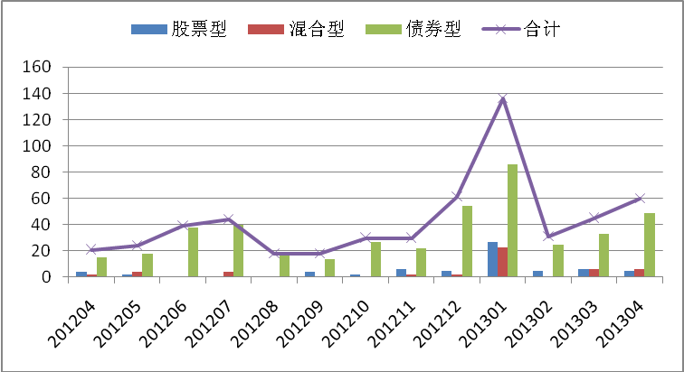
数据来源：巨灵财经，由金融界网站—基金产品研究中心整理
图表 18 近一年基金每月累计分红只数
受分红基金数量增加影响，4月份基金分红金额也较3月有所增加，共分红19.69亿元，较3月份增加了5.49亿元，比去年同期增加了3.25亿元。
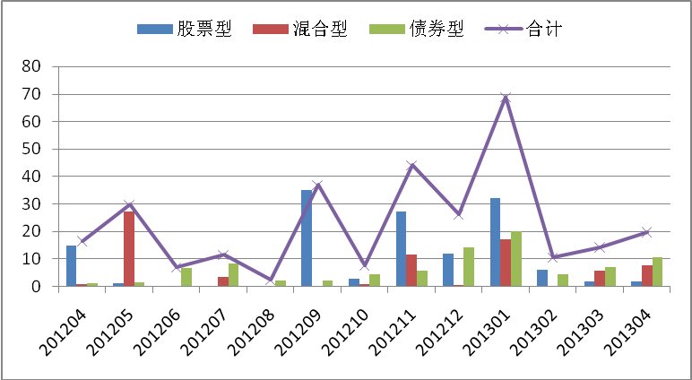
数据来源：巨灵财经，由金融界网站—基金产品研究中心整理
图表 19 近一年各类型基金每月分红金额

5 基金发行
2013年4月共成立基金31只，较3月份减少了32只，较去年同期增加了12只，其中股票型基金4只，混合型基金7只，债券型基金19只，货币型基金1只。
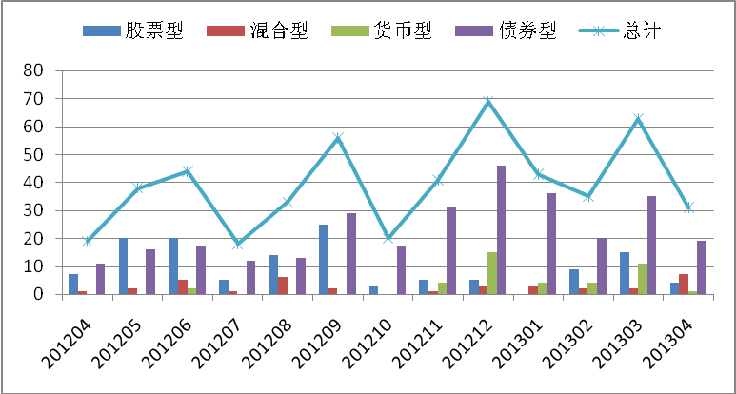
数据来源：巨灵财经，由金融界网站—基金产品研究中心整理
图表 20 近一年各类型基金每月成立只数
从基金募集规模来看，2013年4月份基金募集资金较3月份大幅减少，共383.98亿元，较3月份减少了481.34亿元，较去年同期增加了214.74亿元。
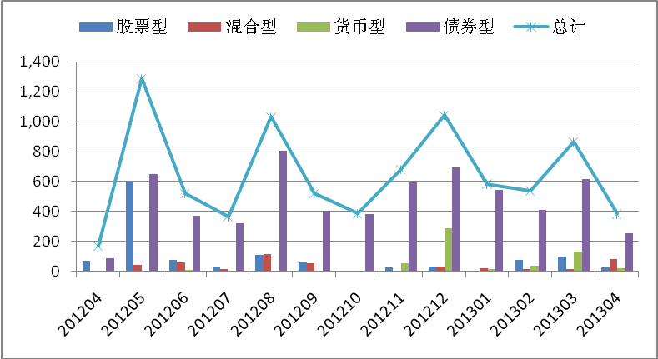
数据来源：巨灵财经，由金融界网站—基金产品研究中心整理
图表 21 近一年各类型基金每月募集规模

附录Ⅰ 名词解释
公开市场操作：
是中央银行吞吐基础货币，调节市场流动性的主要货币政策工具，通过中央银行与指定交易商进行有价证券和外汇交易，实现货币政策调控目标。
BP（Base Point）：
基点。多用在收益率，增长率的描述和描图的坐标中。例如上涨30bp，指上涨30%的1/100 。也就是30的万分之一。
SHIBOR：
2007年1月4日，SHIBOR开始正式运行。全称是"上海银行间同业拆借利率"（Shanghai Interbank Offered Rate，SHIBOR），被称为中国的LIBOR（London Interbank Offered Rate，伦敦同业拆借利率），是中国人民银行希望培养的基准利率体系。
Shibor是由信用等级较高的银行组成报价团自主报出的人民币同业拆出利率计算确定的算术平均利率，是单利、无担保、批发性利率。目前，对社会公布的Shibor品种包括隔夜、1周、2周、1个月、3个月、6个月、9个月及1年。
Shibor报价银行是公开市场一级交易商或外汇市场做市商，在中国货币市场上人民币交易相对活跃、信息披露比较充分的银行。每个交易日根据各报价行的报价，剔除最高、最低各2家报价，对其余报价进行算术平均计算后，得出每一期限品种的Shibor，并于11:30对外发布。
股票型基金：
是指６０％以上的基金资产投资于股票的基金。目前我国市面上除股票型基金外，还有债券基金与货币市场基金。债券基金是指８０％以上的基金资产投资于债券的基金，在国内，投资对象主要是国债、金融债和企业债。货币市场基金是指仅投资于货币市场工具的基金。该基金资产主要投资于短期货币工具如国库券、商业票据、银行定期存单、政府短期债券、企业债券、同业存款等短期有价证券。这三种基金的收益率从高到低依次为：股票型基金、债券基金、货币市场基金。但从风险系数看，股票型基金远高于其他两种基金。
债券型基金(Bond Fund)：
是以国债、金融债等固定收益类金融工具为主要投资对象的基金称为债券型基金，因为其投资的产品收益比较稳定，又被称为“固定受益基金”。根据投资股票的比例不同，债券型基金又可分为纯债券型基金与偏债劵型基金。两者的区别在于，纯债型基金不投资股票，而偏债型基金可以投资少量的股票。偏债型基金的优点在于可以根据股票市场走势灵活地进行资产配置，在控制风险的条件下分享股票市场带来的机会。
混合型基金：
是指投资于股票、债券以及货币市场工具的基金，且不符合股票型基金和债券型基金的分类标准。根据股票、债券投资比例以及投资策略的不同，混合型基金又可以分为偏股性基金、偏债型基金、配置型基金等多种类型。
QDII：
是Qualified domestic institutional investor (合格的境内机构投资者)的首字缩写。它是在一国境内设立，经该国有关部门批准从事境外证券市场的股票、债券等有价证券业务的证券投资基金。和QFII一样，它也是在货币没有实现完全可自由兑换、资本项目尚未开放的情况下，有限度地允许境内投资者投资境外证券市场的一项过渡性的制度安排。
开放式基金：
包括一般开放式基金和特殊的开放式基金。特殊的开放式基金就是LOF,英文全称是“Listed Open-Ended Fund” 或“open-end funds”，汉语称为“上市型开放式基金”。也就是上市型开放式基金发行结束后，投资者既可以在指定网点申购与赎回基金份额，也可以在交易所买卖该基金。
封闭式基金(close-end funds)：
是指基金的发起人在设立基金时，限定了基金单位的发行总额，筹足总额后，基金即宣告成立，并进行封闭，在一定时期内不再接受新的投资。基金单位的流通采取在证券交易所上市的办法，投资者日后买卖基金单位，都必须通过证券经纪商在二级市场上进行竞价交易。
指数基金(Index Fund)：
顾名思义就是以指数成份股为投资对象的基金，即通过购买一部分或全部的某指数所包含的股票，来构建指数基金的投资组合，目的就是使这个投资组合的变动趋势与该指数相一致，以取得与指数大致相同的收益率。指数型基金是指基金的操作按所选定指数(例如美国标准普尔500指数（Standard&Poor's 500 index），日本日经225指数，台湾加权股价指数等)的成份股在指数所占的比重，选择同样的资产配置模式投资，以获取和大盘同步的获利。
短期融资券：
是由企业发行的无担保短期本票。在我国，短期融资券是指企业依照《短期融资券管理办法》的条件和程序在银行间债券市场发行和交易并约定在一定期限内还本付息的有价证券，是企业筹措短期（1年以内）资金的直接融资方式。

附录Ⅱ 单只基金收益能力排名测算模型
- 单只基金收益能力排名计算模型介绍
单只基金收益能力排名是对基金产品期限参量包含3个月、6个月、12个月、24个月的收益率进行排序，期限排名进行加权平均，对近期基金产品收益表现设置较高权重，进而更加客观公正展现基金产品的收益情况。将基金产品进行分类，分为开放式股票基金，开放式混合基金，开放式债券基金，开放式货币基金，开放式指数基金QDII基金，和封闭式基金。
统计区间：2008年1月～2009年12月
计算基金在2008年1月的收益率时，需要2007年12月最后一个交易日复权单位净值，因此，数据区间为2007年12月～2009年12月，月底复权单位净值、一般的月收益率、对数月收益率的符号设定及定义如下表所示：
月份 | 09年12月 | 09年11月 | … | 08年1月 | 07年12月
月底复权单位净值 |  |  | …
一般的月收益率 |  |  | …
对数月收益率 |  |  | …

- 计算公式
公式说明：
- 、、、分别是近3、6、12、24个月的对数收益率。
- 系数16、9、4、1分别是最近3、6、12、24个月的对数收益率权重。
- 其中16+9+4+1=30，是归一化因子。
- 期限选择：2008年1月～2009年12月。
三、模型建立推导原理
1、算术月平均收益率
存在的问题：假设A₁=0.8 A₂=0.1 A₃=1
这两个月的平均收益率是：（-0.9+7）/2=305%
但是其单位净值却缩水了0.2，这说明算术平均收益率不能反映真实的收益情况。
2、几何月平均收益率
几何月平均收益率不会出现算术平均收益率的问题。
3、对数平均月收益率
对数平均月收益率与几何月平均收益率是等价的：
从上面的等式中可以看出，与是一一对应的映射关系，而且二者是同向变化的，所以它们在描述问题时是等价。采用对数收益率易于权重分析。
- 对数加权月平均收益率
统计周期3、6、12、24个月的对数加权月收益率分别为：
分别对3个月、6个月、12个月、24个月对数收益率设置权重：16/30、9/30、4/30、1/30，求和得到综合收益率。
按照证监会规定，基金排名的条件是基金合同生效超过6个月。

报告发布机构：中国金融在线---金融界网站 金融产品研究中心
报告撰写人：郭倩
联系方式：010 -5832 5218
邮箱地址：qian.guo@jrj.com.cn

